Новый художественный театр – детям!!!!

В период летних каникул Новый Художественный театр осуществлял показы выездных спектаклей для детей в школьных городских лагерях в школах, в ДК «Смена», ДК ЧЭРЗ г. Челябинска и в городах области: Еманжелинск, Сатка, Пласт, Коркино, Троицк, Копейск, Миасс, п.Увельский. Детям были показаны спектакли: «Заяц Вырвихвост» по сказке С. Михалкова, «Айболит VS Бармалей» по сказке К. Чуковского, «Я Коза» О. Мясникова, «Влюблённая Баба-Яга» и др.
Всего проведено 44 спектаклей, на которых присутствовало 5 773 зрителей
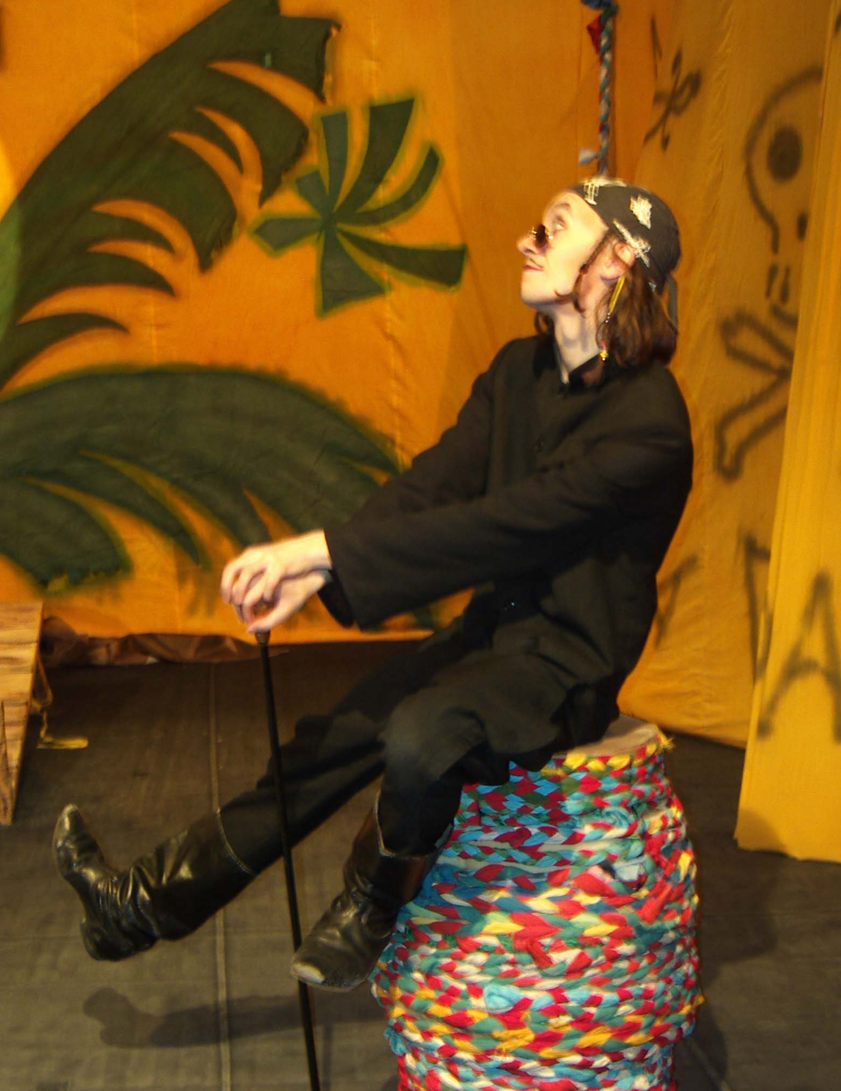
Спектакль «Айболит VS Бармалей» (в роли Бармалея Константин Талан)
Артисты НХТ приняли участие в подготовке и проведении праздников в Зоопарке:
- Театрализованное представление «Весёлая банда сурикат» (путешествие по Африке)

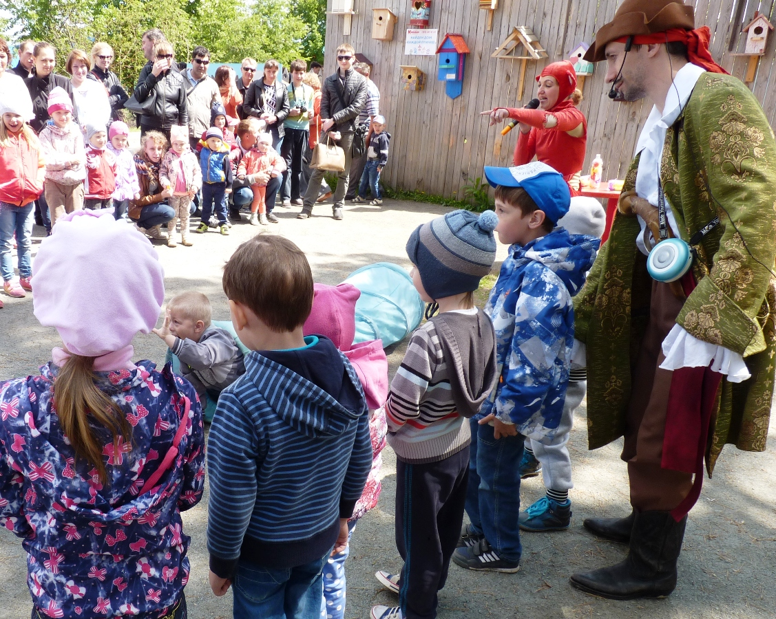

- 4 июля на открытой сцене прошло театрализованное представление по правилам дорожного движения «Зебра – полосатая дорожка» с участием сотрудников ГИБДД;
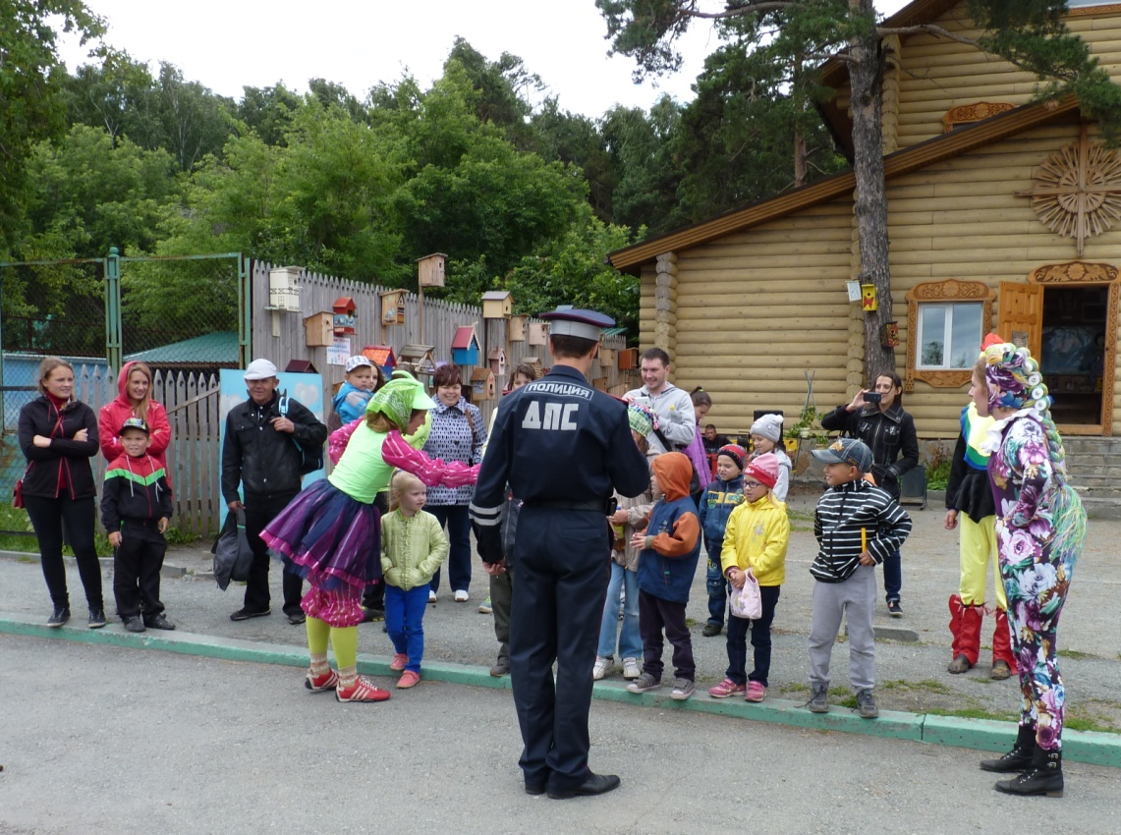
- 5 июля проведено тематическое интерактивное представление, знакомящее с природой Урала «Без воды и ни туды, и ни сюды», с посвящённое Дню Нептуна;
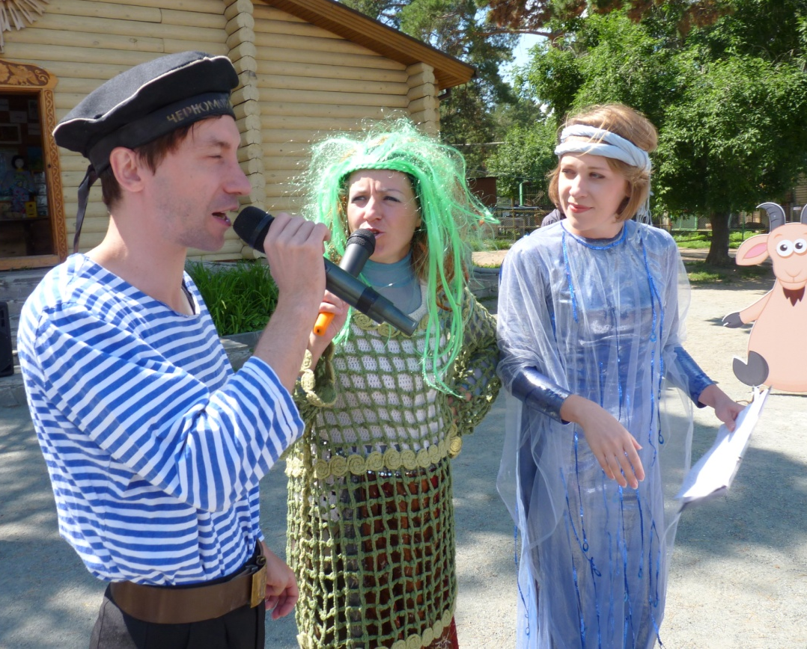
-11 июля познавательное театрализованное представление с играми, конкурсами и сладкими призами, посвящённое Всемирному Дню шоколада.

